Домашнее задание №9
Тема: Пользовательский интерфейс

1. Какие основные действия с объектом типа «документ» можно выполнить с помощью контекстного меню? | 2. Какую информацию о свойствах объекта можно получить из приведённого ниже окна:
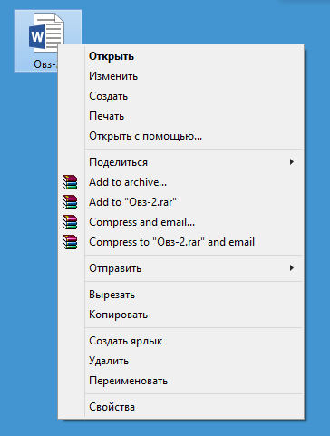 | 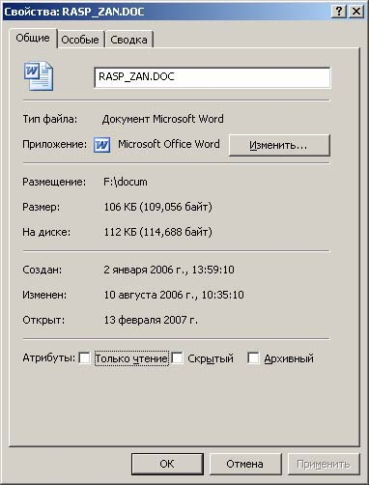
3. Для чего используются ярлыки объектов?
4. Определите тип каждой приведённой ниже пиктограммы (устройство, папка, документ, ярлык)
